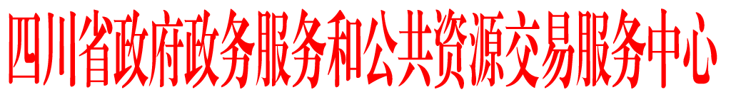

川政公函〔××××〕×号

关于×××××××××××的函
（方正小标宋，小二号）

×××××××××：
××××××××××××××××××××××××××××××××××××××××××××××××（仿宋，小三号）。
一、一级标题（黑体，小三号）
（一）二级标题（楷体，小三号）。×××××××××××××××××××××××××××××××（仿宋，小三号）。
……
1.三级标题（仿宋，小三号）。×××××××××××××××××××××××××××××××（仿宋，小三号）。
……
（1）四级标题（仿宋，小三号）。×××××××××××××××××××××××××××××××（仿宋，小三号）。
……
二、一级标题（黑体，小三号）
……

附件：1.××××××××××××
2.××××××××××××

四川省政府政务服务和公共资源交易服务中心
××年××月×日

抄送：××××，××××，××××。

附件1

×××××××××××××

×××××××××××××××××××××××××××××××××××××××××××××××××××××××××××。
×××××××××××××××××××××××××××××××××××××××××××××××××××××××××××××××××××××××××××××××××××××××××。

附件2

×××××××××××××

×××××××××××××××××××××××××××××××××××××××××××××××××××××××××××。
×××××××××××××××××××××××××××××××××××××××××××××××××××××××××××××××××××××××××××××××××××××××××。

